Przemysław Dudycz, 212787

1. Przegląd rozwiązań konkurencyjnych

Niniejszy rozdział ma na celu pokazanie publicznie dostępnych aplikacji istniejących w sieci, które analizują dane z portali społecznościowych oraz przedstawienie różnic jakie występują pomiędzy prezentowanymi w niniejszej pracy rozwiązaniami, a rozwiązaniami ogólnodostępnymi. Przeglądając internet w poszukiwaniu tych konkurencyjnych rozwiązań, można dojść do wniosku, że informacje dostarczone przez portale społecznościowe są głównie wykorzystywane do tworzenia narzędzi analitycznych dla firm oraz korporacji zbierających dane dotyczących klientów. Udostępniają one dane dotyczące popularności danego produktu, wydźwięku opinii konsumentów czy raporty bazujące na lokalizacji. Na rynku istnieją też rozwiązania starające się odpowiadać na różnego rodzaju pytania, wykorzystując analizę tych danych, jednak analiza ta nie jest skierowana na konkretne osoby tak jak ma to miejsce w prezentowanym rozwiązaniu. Z pięciu narzędzi, opisanych poniżej, jedynie jedno stara się dostarczać funkcjonalności podobne do tych, które dostarcza projektowana w ramach niniejszej pracy aplikacja.

* 1. **Brand24**

Pierwszym rozwiązaniem, jest polski produkt stworzony przez absolwenta Politechniki Wrocławskiej, Michała Sadowskiego, Brand24. Jest to jedno z największych i najpopularniejszych narzędzi do analizy i monitorowania informacji płynących z sieci, głównie z portali społecznościowych. Skupia się ono na dostarczaniu wszelkich danych dla firm. Dostarcza możliwość oglądania w czasie rzeczywistym tweetów czy postów dotyczących danej organizacji, wątku biznesowego czy konkretnego produktu. W automatyczny sposób rozpoznaje ono czy te informacje są pozytywne czy negatywne. Kolejną znaczącą funkcjonalnością prezentowanego rozwiązania jest ukazanie wpływu opinii konkretnego użytkownika na popularność produktu. Wyżej wymienione analizy są podstawą do tworzenia raportów opisujących zdania klientów na temat danego produktu lub biznesu działającego na rynku. Wykorzystywane jest tu także śledzenie trendów, które można zauważyć na rynku związanych z konkretnym biznesem. Analiza danych użytkowników posiadających konta w sieci, polega jedynie na raportach konsumenckich, które nie dostarczają szczegółowych informacji na temat konkretnego użytkownika.

Pierwszym krokiem by użyć Brand24 jest stworzenie projektu za pomocą słów kluczowych, na podstawie których będzie przeszukiwany internet w celu znalezienia danych. Po utworzeniu takiego projektu pokaże nam się strona z podstawowymi informacjami (Rys.3.1).

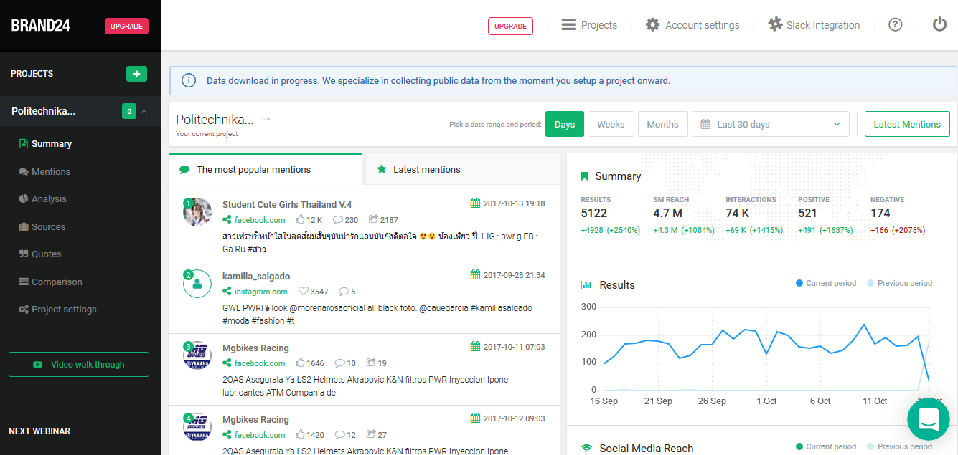

Rys.3.1. Strona podsumowania projektu Brand24

Jak możemy zauważyć na Rys.3.1, na pierwszej stronie pokazane są ogólne dane dotyczące wspomnień na interesujący użytkownika temat. Drugą częścią są najbardziej popularne wpisy w różnych portalach. Za pomocą menu, można przejść do bardziej szczegółowych raportów wygenerowanych przez aplikację.

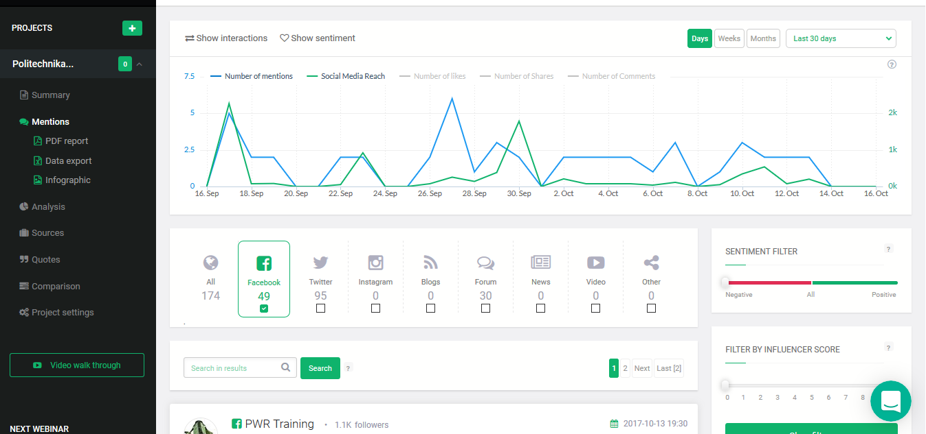

Rys.3.2. Zakładka „Mentions” projektu Brand24

Rys.3.2 przestawia zakładkę „Mentions”, w ramach której możliwy jest dostęp do informacji pokazujących szczegóły wystąpienia wpisów. Widok tego raportu jest podzielony na trzy części. Pierwszą jest graficzne przedstawienie danych dla użytkownika w formie wykresu, który pozwala na bardzo skuteczną analizę. Drugą częścią jest wypisanie aktualnie udostępnionych wpisów użytkowników na zaznaczony temat. Ostatnią funkcjonalnością na tej stronie jest możliwość określenia filtrów, które zawężają prezentowane informacje na wykresie oraz aktualne udostępnienia wpisów użytkowników w sieci. Filtry jakie jesteśmy w stanie zdefiniować to źródło z jakiego dane pochodzą, określenie czy opinia użytkownika jest pozytywna czy negatywna oraz wpływ danego wpisu na społeczność.

Informacje, które są zawarte w tej zakładce mogą z sukcesem zobrazować opinie jaką konsumenci mają na dany temat oraz określić na której witrynie nasz produkt cieszy się największą popularnością i dla przykładu tam skierować akcje promocyjne.

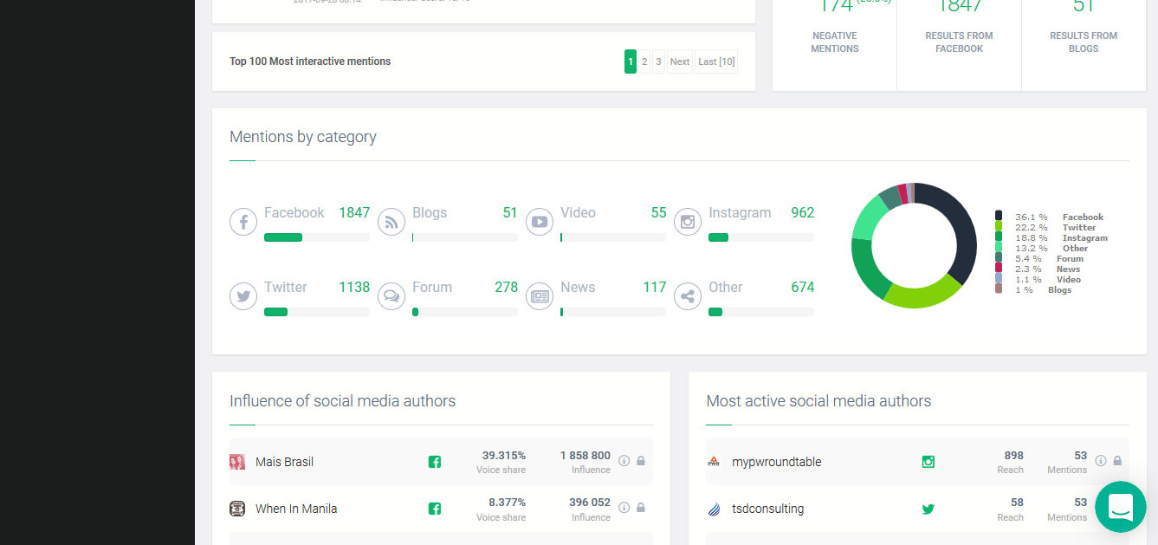

Rys3.3. Zakładka „Analysis” projektu Brand24

Ostatnią omawianą zakładką, znajdującą się w aplikacji Brand24, jest przedstawiona na Rys.3.3 zakładka Analysis. Pokazuje ona analizy i raporty dotyczące różnych witryn, na których został wspomniany analizowany produkt. Dostępne tutaj są też filtry, za pomocą których z łatwością można znaleźć najistotniejsze informacje.

Używając aplikacji Brand24 można wyrobić sobie opinie o klientach firmy oraz dotrzeć do ich opinii o produkcie. Analizy i raporty które znajdują się na tej witrynie, mogą pomóc skierować akcje promocyjne w odpowiednie miejsce oraz dają możliwość uzyskania natychmiastowej informacji co w produkcie należy poprawić, a co jest dobrą jego stroną. Patrząc jednak z perspektywy aplikacji tworzonej w ramach tej pracy, analiza informacji z mediów społecznościowych skupia się ogólnie na słowach kluczowych, użytych przez użytkowników. Brand24 nie dostarcza analizy danych na temat konkretnego użytkownika, co jest tematem tej pracy.

* 1. **Pipl**

Pipl jest aplikacją z grupy „people search engine”. Jest ona w stanie wyszukać konta oraz podać podstawowe informacje dotyczące danej osoby. Po wpisaniu, przykładowo, imienia i nazwiska, dostarcza ona listę kont z różnych serwisów internetowych. Po wybraniu jednego z nich ukazuje się link do danego konta oraz podstawowe informacje zaczerpnięte z wybranego serwisu internetowego. Rozwiązanie to jest jedynie wstępem do tego co dostarcza prezentowana w niniejszej pracy aplikacja. Nie generuje ono szczegółowych raportów, a jedynie odnośniki do kont osoby, która jest wyszukiwana.

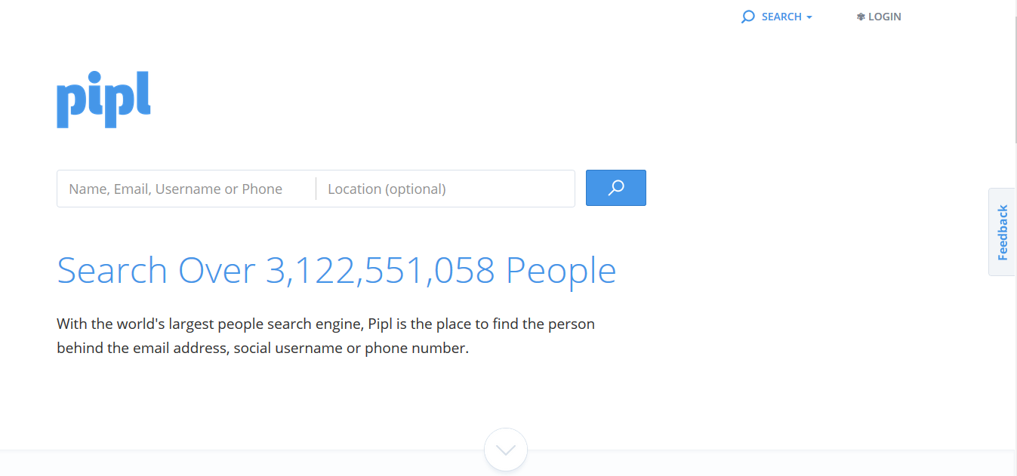

Rys.3.4. Strona startowa Pipl

Cała interakcja z aplikacją zaczyna się od strony startowej (Rys.3.4.) W tym miejscu należy wpisać imię i nazwisko poszukiwane osoby. Następnie po pewnym czasie pokazuje się lista kont z różnych serwisów, które mogą należeć do tego użytkownika.

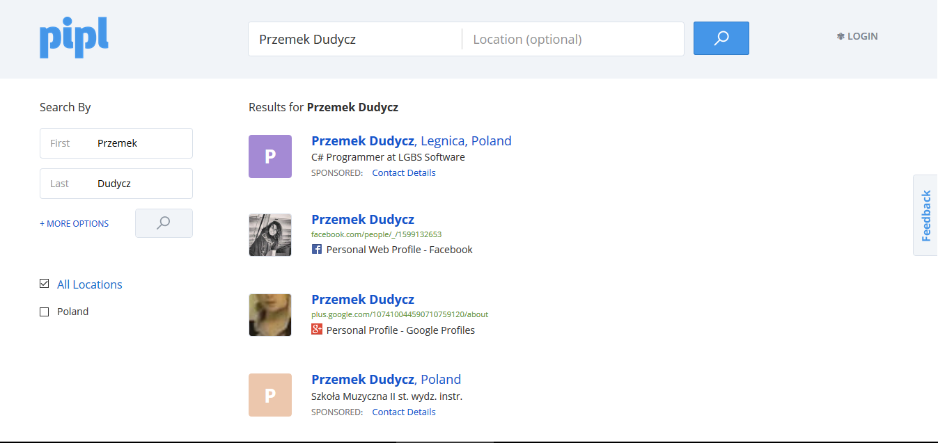

Rys. 3.5. Strona po wyszukiwaniu danego użytkownika

Na Rys.3.5. przedstawiono stronę po wyszukiwaniu danej osoby. Jak widać, pokazane są tam jedynie odnośniki do konkretnych witryn. Jeżeli w internecie są osoby posiadające konta o tym samym imieniu i nazwisku, także będą pokazane w wyniku wyszukiwania.

* 1. **Brandwatch**

Kolejnym produktem dostępnym na rynku, służącym do analizy portali społecznościowych jest Brandwatch. Wykorzystywany jest on do monitorowania dyskusji oraz opinii wystawianych w internecie na temat danego produktu, wydarzenia czy firmy. Za pomocą hasztagów, słów kluczowych, filtruje on dane by następnie przedstawić raporty konsumenckie. Analizując działanie tej aplikacji, można zauważyć, że jest ona mniej skomplikowana oraz posiada mniejszą liczbę raportów niż aplikacja Brand24. Analiza przeprowadzona za pomocą tego narzędzia, skupia się jedynie na dostarczeniu ogólnych informacji dotyczących konkretnych osób. Narzędzie to jest wykorzystywane jedynie w perspektywie analizy biznesowej. By korzystać z Brandwatcha’a, należy podać dane takie jak firmowy email czy nazwa firmy, dlatego opis tej witryny jest przeprowadzony na podstawie opisu dostępnego na stronie Brandwatch’a.

* 1. **Crowdbooster**

Główną ideą Crowdboostera jest zmaksymalizowanie popularności tweetów czy postów publikowanych przez użytkownika. Wykonywane analizy mają na celu ukazanie informacji pomagających w uzyskaniu jak największej widowni oraz w wytworzeniu jak największej ilości fanów w sieci. Dostarczone raporty ukazują czas, w którym posty osiągają najwięcej polubień czy treści, które powodują największe poruszenie. Możliwe jest monitorowanie profilu użytkownika w celu analizy jego poczynań w sieci. Podobnie jak w Brandwatch’u, nie ma tu informacji szczegółowych na temat konkretnej osoby. Wszystkie zebrane dane są jedynie wykorzystywanie w celu analizy ogólnych trendów.

* 1. **Spokeo**

Ostatnią przedstawianą aplikacją z zakresu niniejszej pracy, jest Spokeo. W teorii dostarcza ona funkcjonalności podobne do proponowanych w ramach niniejszej pracy aplikacji. Z informacji zaczerpniętych na stronie, można wywnioskować, że za pomocą tego narzędzia możliwe jest uzyskanie bardzo szczegółowych informacji na temat użytkowników portali społecznościowych. Raporty mogą przedstawiać dane personalne, historie lokalizacji, w których użytkownik przebywał czy nawet wysokość wynagrodzenia w pracy. Dane mają być zaczerpnięte z różnych baz danych płatnych oraz bezpłatnych.

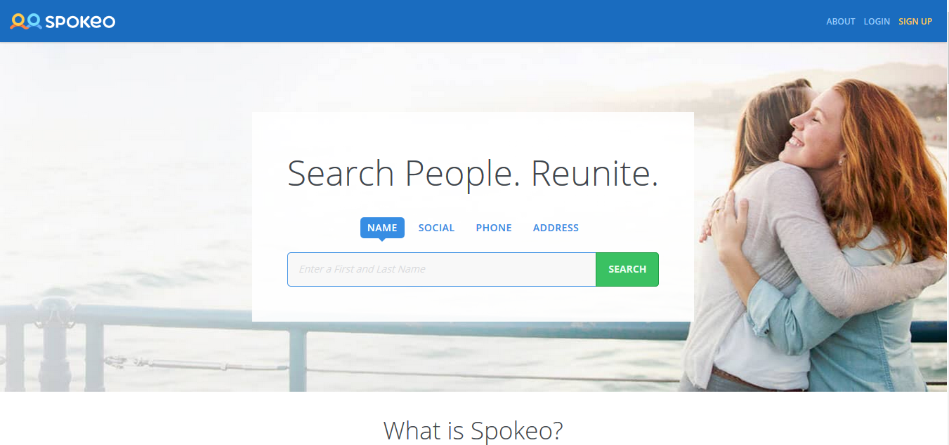

Rys. 3.6. Strona startowa Spokeo

Na Rys.3.6. można zobaczyć stronę startową, na której należy wpisać imię, nazwisko czy np. numer telefonu. Po rozpoczęciu wyszukiwania użytkownik jest przenoszony na stronę, gdzie pokazuje się informacja czy dana osoba została znaleziona.

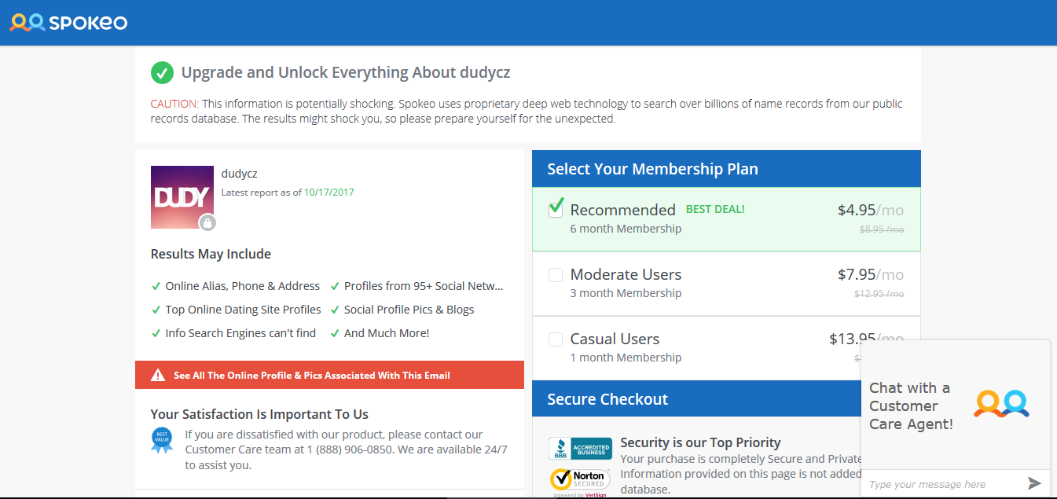

Rys.3.7. Strona odblokowująca dane z portalu Spokeo

Jednakże po próbie odblokowania danych, użytkownik jest zmuszony zapłacić za udostępnienie wyszukanych danych (Rys.3.7).

* 1. **Podsumowanie**

Podsumowując przedstawienie najpopularniejszych produktów dostępnych na rynku, które wykorzystują analizę danych z portali społecznościowych, można dojść do wniosku, że jest bardzo mało narzędzi konkurencyjnych dla realizowanego w ramach niniejszej pracy produktu. Większość rozwiązań analizując dane z portali społecznościowych takich jak Facebook, Tweeter czy Instagram, służy do monitorowania opinii klientów na temat produktu oraz skutecznego reagowania na występujące trendy na rynku. W większości przypadków dostarczone raporty przedstawiają ogólne informację na temat konkretnego użytkownika, ukazując je w perspektywie danego trendu biznesowego. Żadne z tych narzędzi nie skupia się na analizie konkretnego użytkownika w celu jego poznania. Jedynie aplikacja, Spokeo, może być konkurencyjna dla rozwiązania z niniejszej pracy, jednakże wymaga zapłaty za dostarczane usługi.